Miércoles
21
de Octubre

Educación Preescolar
Educación Física

En mi tribu

Aprendizaje esperado: Identifica sus posibilidades expresivas y motrices en actividades que implican organización espacio- temporal, lateralidad, equilibrio y coordinación.

Énfasis: Descubre diversas formas de expresión a través del movimiento, percibiendo aspectos relacionados con su entorno del juego mejorando su bagaje motor.

¿Qué vamos a aprender?

Aprenderás a mover tu cuerpo de diferentes formas para expresarte realizando diferentes juegos.

Pide a un adulto que te acompañe, él o ella podrán ayudarte a desarrollar las actividades y a escribir las ideas que te surjan.

¿Qué hacemos?

¿Te has dado cuenta que el clima y los sonidos pueden hacer que tu cuerpo se sienta diferente? Cuando escuchas un ruido muy fuerte como un rayo tu cuerpo se estremece, cuando hace mucho frio no quieres moverte y solo quieres estar en tu cama y tomar una bebida caliente o cuando el cielo está azul y el sol está brillando te sientes feliz y te dan ganas de salir a jugar.

Hoy realizarás una actividad muy divertida en la que usarás tu imaginación y harás movimientos increíbles con tu cuerpo, pero antes de ello pide a mamá, papá o adulto que te acompañe que te lean la siguiente historia, ¿Estás lista? ¿Estás listo? Pon mucha atención.

Cuentan las lenguas sabias, que hace mucho, mucho tiempo, existía, una tribu muy especial llamada Kutumba. Los habitantes de Kutumba, se dedicaban a cazar, y a recolectar los frutos del campo. También tejían, pintaban y hacían figuras de barro.

Pero había algo que a los habitantes de Kutumba les hacía diferentes: ¿Quieres saber qué era?
Mi abuelo me contó que a su vez su abuelo le contó a él, que esta tribu era especial porque en el mes de octubre durante un largo día, los habitantes de Kutumba se pintaban las caras.

Organizaban diferentes actividades y juegos en los que todos participaban e invitaban a los habitantes de tribus vecinas a jugar con ellos. Durante estos juegos no existían peleas y todos eran muy amigos.

Los juegos que realizaban eran, sobre todo, juegos de malabares y destrezas. Así demostraban su técnica sobre el manejo de los diferentes instrumentos de caza.

Para terminar el día, los habitantes de la tribu realizaban una danza alrededor de una fogata para celebrar el gran día que habían pasado.

Ahora en casa en compañía de un adulto realizarás los malabares que hacían la tribu. Para el trabajo del día de hoy necesitaras algunos materiales, los cuales seguramente tienes en casa:

- Peluches o muñecos.
- Rollo.
- Vasos de plástico o de cartón.
- Aro.
- 2 globos.
- 1 pelota.

Recuerda usar ropa cómoda para realizar las actividades y que el lugar donde las practiques esté libre de objetos que puedan caer y lastimarte.

El primer malabar se llamaba “Lanzu, lanzu” y consistía en hacer pasar un objeto por un aro, para ello lanza un peluche el cual deberá pasar por el centro del aro.

También hacían el malabar llamado “una paté”, se trataba de patear un objeto con un pie y tirar una torre, has una torre con los vasos de plástico o cartón e intenta tirarla con un solo pie.

El malabar “palmas” se hacía lanzando un objeto hacia arriba, dar una palmada y atraparlo, lanza un peluche al aire, da una palmada y atrápalo.

Para el siguiente malabar utilizarás 1 globo y consiste en jugar con él y no dejar que caiga al suelo, si se te cae deberás decir la palabra “Kutumba”.

Otro movimiento se llama “kutum pas”, para realizarlo necesitas de una pareja, pide al adulto que te acompaña que te lance una pelota, recuerda ¡no la dejen caer al suelo!

Ahora intenta realizar el malabar “Korrumba” para hacerlo necesitas los dos globos, lanza el primer globo hacia arriba sin que se te caiga al atraparlo, corre a otro lugar para golpear el segundo globo y apresúrate para regresar por el primero. Si lo prácticas en pareja puedes ir a golpear el globo del contrario para mantenerlo en el aire.

Un malabar más que hacían se llamaba “Giratu” se trata de que gires en el piso como si fueras un tronco, después te tienes que levantar rápido y lanzar un globo para que no caiga al piso, hazlo con cuidado para no caerte.

Para terminar el día, al igual que la tribu imagina que danzas desplazando tu cuerpo alrededor de una fogata.

¡Excelente! has terminado tu actividad física del día de hoy.

El Reto de Hoy:

Pide a mamá o papá que ayuden a registrar en cuál de los malabares fuiste bueno en esta divertida sesión.

¡Buen trabajo!

Gracias por tu esfuerzo

Para saber más:
Lecturas
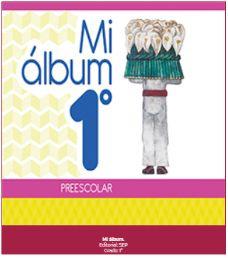
https://libros.conaliteg.gob.mx/20/K1MAA.htm
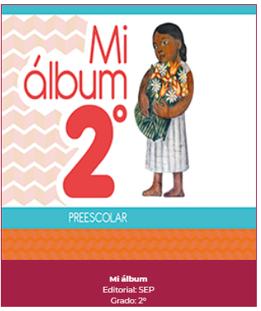
https://libros.conaliteg.gob.mx/20/K2MAA.htm

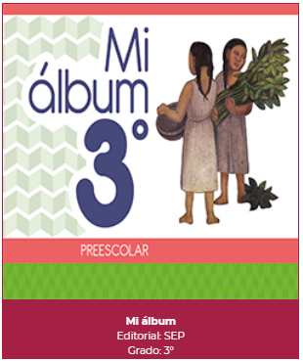
https://libros.conaliteg.gob.mx/20/K3MAA.htm

